ФИЛИАЛ №2 МБОУ «Первомайская СОШ»

Опыт внедрения ВД обучающихся
в школе в рамках реализации
ФГОС НОО второго поколения

Автор работы:
учитель математики
Фебенчукова Елена Викторовна

п. Восточный 2013год

Содержание

- Опыт внедрения ВД работы в школе в
рамках ФГОС НОО второго поколения………………………………………………………………стр. 2- 8

- Программа внеурочной деятельности в 1 классе по курсу:
вязание в технике макраме «Послушные узелки»………………………………………………………..стр. 8 - 15

- Тематическое планирование внеурочной деятельности
в 1 классе по курсу: вязание в технике макраме «Послушные узелки»………………………………………………………………………………………………………стр. 16 - 22

- Проект выполнения поделки «Деда Мороза» в технике макраме………………………………………………………………………………………………………стр. 22 -26

- Приложения…………………………………………………………………………………………………стр.27– 28

1. Приложение №1 Мониторинг опроса родителей о внеурочной деятельности в младших классах.

2. Приложение №2 Фото. Выставка детских работ по макраме.
3. Приложение №3 Фото. Внеурочное занятие детей по макраме.
4. Приложение №4 Фото. Защита проекта
5. Презентация к творческому проекту по внеурочной деятельности: выполнение поделки «Деда Мороза» в технике макраме.

- Список литературы………………………………………………………………………………………..стр.29 –

Опыт внедрения ВД в Филиале №2 МКОУ «Первомайская СОШ» в
рамках ФГОС НОО второго поколения
С 1 сентября 2011 года все школы России перешли на новый Федеральный государственный образовательный стандарт начального общего образования. Не является исключением и наша школа.
На сегодняшний день уже три класса нашей школы обучаются по новым стандартам. В чем отличие новых стандартов от прежних? Основной целью обучения является не предметный, а личностный результат. В центре внимания — личность ребенка. Основным результатом образования должно стать овладение набором универсальных учебных действий, которые позволяют ребёнку ставить и решать важнейшие жизненные задачи. Прежде всего — это то, с чем наши дети столкнутся в будущей взрослой жизни.
В материалах Концепции духовно-нравственного развития и воспитания школьников, являющейся идеологической и методологической основой Федерального государственного образовательного стандарта нового поколения, определены цели и задачи современного образования: воспитание подлинно свободного, ответственного, компетентного, нравственного гражданина России. Решению данных задач должна способствовать хорошо организованная внеурочная деятельность. Одно из направлений – проектная деятельность.
Актуальность проектной деятельности сегодня осознается всеми. ФГОС нового поколения требует использования в образовательном процессе технологий деятельностного типа, методы проектно-исследовательской деятельности определены как одно из условий реализации основной образовательной программы начального общего образования. Современные развивающие программы начального образования включают проектную деятельность в содержание различных курсов и внеурочной деятельности.
Мой опыт ещё небольшой, как и все, я столкнулась с некоторыми проблемами. В частности, у меня не было опыта и ясной картины, как будет реализована на практике внеурочная деятельность.
Общеобразовательные учреждения предоставляют учащимся возможность выбора широкого спектра занятий, направленных на развитие школьника. В Федеральном государственном образовательном стандарте второго поколения внеурочной деятельности школьников уделено особое внимание, определено пространство и время в образовательном процессе, как неотъемлемой части базисного учебного плана.
Внеурочная деятельность позволяет организовать свободное время ребят. Это – и содержательный досуг, и участие детей в самоуправлении и общественно полезной деятельности. Она создаёт условия для творчества, выбора будущей профессии, культурного развития.
В письме Министерства образования и науки РФ от 12.05.2011 года «Об организации внеурочной деятельности при введении федерального стандарта общего образования» определены основные задачи внеурочной деятельности и даны организационные модели:
-модель дополнительного образования на основе институциональной и (или) муниципальной системы дополнительного образования;
- модель «школы полного дня»;
-оптимизационная модель (на основе оптимизации всех внутренних ресурсов образовательного учреждения);
-инновационно-образовательная модель.
Анализ условий воспитания и социализации учащихся, имеющихся в нашей школе, показал, что для организации внеурочной деятельности в нашем селе в большей степени подходит оптимизационная модель на основе оптимизации всех внутренних ресурсов образовательного учреждения.
Согласно рекомендациям, полученным на курсах по введению ФГОС, каждая школа выбирала только те виды деятельности, которые можно было организовать в конкретной школе, которые наиболее интересны школьникам.
Село, в котором находится наша школа небольшое, нет дошкольных учреждений, не работает сельский клуб, поэтому внеурочная деятельность организована в нашей школе с учетом:
– специфики образовательной деятельности школы;
– кадровых возможностей для обеспечения внеурочной деятельности;
– запросов родителей, как основных заказчиков образовательных услуг.

При выборе направлений, мы вместе с администрацией школы учитывали наши возможности и пожелания родителей и детей. Исходя из этого, в школе были проведены мероприятия для создания системы внеурочной деятельности, поддерживающей процесс обучения:

- разработано «Положение об организации внеурочной деятельности»;

- проведен конкурс программ ВД;

- материально-техническое оснащение внеурочной деятельности;

- информирование родителей о системе внеурочной деятельности.
В нашей школе опытные творческие учителя, имеющие большой стаж работы с детьми. Педагоги предложили для реализации внеурочной деятельности ряд направлений: спортивно-оздоровительное, духовно-нравственное, общеинтеллектуальное в таких формах, как экскурсии, кружки, секции, круглые столы, конференции, диспуты, школьные олимпиады, соревнования, проектная деятельность.
В результате были выбраны 5 курсов внеурочной деятельности:
1 курс. Вязание в технике макраме
«Послушные узелки» - руководитель учитель математики Фебенчукова Елена Викторовна.
Цель: создание благоприятных условий для творческого развития ребёнка и его самореализации через декоративно-прикладное творчество, стремление к самосовершенствованию и самореализации.
Обучение групповым и коллективным формам работы, формирование универсальных учебных действий во внеурочное время; развитие творческих способностей; развитие мелкой моторики рук, глазомера; развитие памяти, воображения, фантазии, пространственного мышления. Воспитание аккуратности, усидчивости, бережного отношения к результатам своего труда.
2 курс. Кукольный театр
«Театр в начальной школе» - руководитель учитель математики Фебенчукова Елена Викторовна.
Цель: развитие личности ребёнка, привитие устойчивого интереса к литературе, театру, совершенствование навыков воплощать в игре определённые переживания, побуждение к созданию новых образов.
3 курс. Кружок.
«Умелые руки» - руководитель учитель русского языка и литературы Пащенко Ольга Александровна.
Цель: воспитание личности творца, способного осуществлять свои творческие замыслы в области разных видов декоративно – прикладного искусства. Формирование у учащихся устойчивых систематических потребностей к саморазвитию, самосовершенствованию и самоопределению в процессе познания искусства, истории, культуры, традиций.
4 курс. Спортивная секция
«Подвижные игры» - руководитель учитель физической культуры Фебенчуков Игорь Иванович.
Цель: развития двигательной активности, формирования у детей навыков здорового образа жизни, становления характера. Игра приучает детей к согласованным действиям, точности и своевременности выполнения игровых заданий, к ответственности перед командой или группой, за которую играют дети. Учащиеся участвуют в соревнованиях, спортивных состязаниях как внутри класса, так и между классами, к участию в эстафетах привлекаются и родители учащихся.
5 курс «Занимательная информатика» - руководитель учитель начальных классов Надеждина Лариса Юрьевна.
Цель: формирование устойчивого интереса к научным познаниям и самостоятельному творческому поиску. Освоение опыта практического применения знаний и умений.
Каждый педагог выбрал свои методы работы.
Как говорил венгерский математик Джордж Пойа “Хороших методов существует ровно столько, сколько существует хороших учителей”.
Школа после уроков – это мир творчества, проявления и раскрытия каждым ребёнком своих интересов, своих увлечений, своего «я». Ведь главное, что здесь ребёнок делает выбор, свободно проявляет свою волю, раскрывается как личность. Важно заинтересовать ребёнка занятиями после уроков, чтобы школа стала для него вторым домом, что даст возможность превратить внеурочную деятельность в полноценное пространство воспитания и образования.
Во внеурочной деятельности создаётся своеобразная эмоционально наполненная среда увлечённых детей и педагогов, в которой осуществляется «штучная выделка» настроенных на успех романтиков, будущих специалистов в различных областях спорта, искусства, науки, техники.
Важно иметь в виду, что внеурочная деятельность — это отнюдь не механическая добавка к основному общему образованию, призванная компенсировать недостатки работы с отстающими или одарёнными детьми.
Главное при этом — осуществить взаимосвязь и преемственность ВД и общего образования как механизма обеспечения полноты и цельности образования.
В апреле был проведен фестиваль по разным направлениям. На концерте дети показали свои творческие способности, знания, умения и навыки, полученные на занятиях по внеурочной деятельности. Концертная программа не являлась специально подготовленной. Это комплексное мероприятие, собранное из всех направлений внеурочной деятельности. Выставка детских работ произвела на всех неизгладимое впечатление. Многие из этих поделок далее были представлены на окружном конкурсе декоративно – прикладного творчества и были по достоинству оценены.
Наши первоклассники плавно и безболезненно адаптировались в условиях новой образовательной среды. Во главу угла была поставлена задача укрепления здоровья детей, развитие их физического, нравственного и интеллектуального потенциала. На занятиях велась работа по профилактике переутомления учащихся, поэтому дети не проявляли признаков усталости, были активны, с удовольствием занимались творческими видами деятельности.
Родители положительно относятся к внеурочной деятельности, а дополнительные занятия оценивают как возможность развития творческих способностей детей. В течение года проведён ряд родительских собраний, где обсуждались успехи и трудности с которыми сталкиваются дети, представлялись результаты внеурочной деятельности, строились планы на 2 класс.
При подведении итогов первого года обучения детей по стандартам второго поколения, мы провели анкетирование среди родителей (приложение № 1. Мониторинг опроса об организации внеурочной деятельности по школе).
В анкетирование участвовало 7 родителей.
- Довольны ли вы тем, что во второй половине дня организована внеурочная деятельность?
Довольны – 7 человек.
- Не наблюдается ли в связи с этим перегрузки детей?
6 человек считают, что перегрузок нет.
- Посещает ли ваш ребенок кружки? Сколько?
2 человек – 1 кружок, 3 – 3кружка, 2 – 4 кружка.
- Сколько занятий (в неделю) необходимо Вашему ребенку?
4 человек ответили, что достаточно 4 занятий.
- Какое направление вызвало наибольший интерес у детей?
Предпочтение отдано 2 направлениям: спортивно - оздоровительному духовно - нравственному.
В процессе работы явно прослеживаются основные трудности внеурочной деятельности:
- слабая материально – техническая база;
- недостаточность информационно – технологического оборудования:
- отсутствие учреждений дополнительного образования, дающих расширение круга возможностей для посещения музеев, выставок, театров. Это позволило бы интегрировать воспитательный, социализирующий потенциал на основе взаимосвязи основного и дополнительного образования;
- отсутствие образовательной инфраструктуры, необходимой для организации внеурочной деятельности (наличие специальных помещений, специального оборудования, методического и дидактического оснащения).
Но, несмотря, ни на что, мы стараемся использовать все, что нас окружает, внедряем в свою внеурочную деятельность формы и методы, порожденные новым временем, и сохраняем многолетние духовные традиции воспитательной системы нашей школы. Стараемся дать хороший эмоциональный настрой, помочь с первых же дней пребывания в школе маленькому ученику почувствовать школу родной. А самое главное – чтобы он почувствовал себя сопричастным к тому, что в этой школе происходит. Мы считаем, что активное, деятельное включение ребенка в жизнь с первого дня значительно сокращает адаптационный период, создает лучшие условия для возникновения мотивации обучения. И очень хочется, чтобы малыши сказали родителям с восторгом: “ Я хочу учиться в этой школе!”.
Опыт внедрения ФГОС второго поколения показал, что стандарты второго поколения актуальны и востребованы современной образовательной системой. Внеурочная деятельность позволила решить ряд значимых задач, дети с удовольствием окунулись в процесс творчества, поиска и созидания. Организация внеурочной деятельности обучающихся является одним из важнейших направлений развития воспитательной работы школы, показателем сформированности социального опыта детей.
Я, Фебенчукова Елена Викторовна, учитель математики много лет занимаюсь с детьми декоративно - прикладным творчеством и являюсь руководителем кукольного театра «Аленушка». Для реализации внеурочной деятельности я предложила 2 курса:
- Вязание в технике макраме «Послушные узелки»
- Кукольный театр «Театр в начальной школе».
Расскажу об одном из них.

Программа внеурочной деятельности в 1 классе по курсу: Вязание в технике макраме «Послушные узелки»
Представленная программа занятий «Послушные узелки» разработана для учащихся 1 класса на 1 год. Она позволяет реализовать актуальные подходы: компетентностный, личностно-ориентированный, деятельностный и принципы:
- непрерывность ВД как механизма полноты и целостности образования в целом;
- развитие индивидуальности каждого ребенка в процессе социального самоопределения в системе ВД;
- системность организации образовательного процесса;
- раскрытие способностей и поддержка одаренных детей.

Актуальность программы обусловлена ее методологической значимостью. Знания и умения, необходимые для организации проектной и исследовательской деятельности, в будущем станут основой для организации научно-исследовательской деятельности в вузах, колледжах, техникумах и т.д.
Цель программы – создание условий для приобретения школьниками социальных знаний, ценностного отношения к социальной реальности (к родителям, к семье, к школе, к истории страны); получение некоторого опыта социального действия.
Задачи программы:
- формирование у учащихся позитивной самооценки, самоуважения;
- формирование коммуникативной компетентности в сотрудничестве: умение вести диалог, участвовать в совместной деятельности с учащимися класса, родителями; способности доброжелательно и чутко относиться к людям, сопереживать;
- формирование навыков организации рабочего пространства и рационального использования рабочего времени;
- умения самостоятельно планировать деятельность и сотрудничество, принимать решения;
- формирование умения решать творческие задачи, работать с информацией (сбор, систематизация, хранение, использование).
Работа над проектом предваряется необходимым этапом — работой над темой, в процессе которой детям предлагается собирать различную информацию по общей теме. При этом обучающиеся сами выбирают, что именно они хотели бы узнать в рамках данной темы. При дальнейшей работе над проектами составленная общая энциклопедия или картотека может служить одним из основных источников информации.
Этапы проекта.
1. Знакомство обучающихся с темой.
2. Выбор подтем (областей знания).
3. Сбор информации.
4. Выбор проектов.
5. Работа над проектами.
6. Презентация проектов.
Учитель выбирает общую тему или организует ее выбор учениками. Критерием выбора темы может быть опыт работы учителя по этой теме, богатство разнообразных источников информации, желание реализовать какой-либо проект, связанный по сюжету с какой - либо темой.
Классические источники информации: энциклопедии и другие книги, в том числе из школьной библиотеки; видеокассеты, материалы на компакт-дисках, рассказы взрослых, экскурсии; беседы, интервью со специалистами в какой-то сфере деятельности, в том числе и во время специально организованных в школе встреч.
Возможные экскурсии: экскурсии в музеи, на действующие предприятия (может оказаться, что там работает кто-то из родителей).
Кроме того, взрослые могут помочь детям получить информацию из Интернета.
После сбора сведений идет обсуждение проектов. Итог работы над темой — собранная и систематизированная картотека.
При разработке проектов учитываются возможности, интересы каждого ученика, планируется включение детей в разнообразные виды деятельности, создание ситуации успеха для каждого.
Программа состоит из двух модулей: теоретического и практического. При изучении первого обучающиеся узнают, что такое проект, что значит проектировать, какие бывают методы проектирования, этапы работы над проектом. Практический модуль в первом классе состоит из 2 модулей, каждый из которых представляет собой работу над конкретным проектом.
В результате реализуются следующие учебные цели:
1.Освоение техническими и специальными знаниями при вязании в технике макраме.
2.Овладение ручными операциями, приемами, методами и способами выполнения различных узлов, общетрудовыми и специальными умениями, необходимыми для выполнения вязаных работ, навыки безопасного труда.
3.Воспитывать трудолюбие, терпение, целеустремленность, предприимчивость.
4.Развивать познавательный интерес, интеллектуальные творческие способности детей.
Интерес - это активная познавательная направленность человека на тот или иной предмет, явление или деятельность, связанная с положительным эмоциональным отношением к ним. А стимулятором деятельности выступает личная заинтересованность ученика. Она состоит из реальных предметных, учебных, творческих действий в принятии решений по преодолению препятствий.
Интерес характеризуется познавательной активностью. Ученик ищет интересующую его информацию, посвящает свободное время предмету познавательного интереса. Направляя интерес детей, их личную заинтересованность к этому предмету, учитель тем самым повышает познавательную активность. Предметом такой заинтересованности может стать программа по вязанию в технике макраме.
Программа предполагает, что во время проведения занятий с учащимися 1 классов они овладевают навыками вязания простых узлов, изделий, украшающих наш быт, радующих глаз.
Программа имеет как профессиональную направленность, так и конкретную цель - овладение навыками работы с материалами и инструментами.
Формы и методы обучения: урок-игра, урок-беседа, викторина. Значительное внимание в данной программе уделяется проектной деятельности, что способствует формированию общеучебных компетентностей: информационной, коммуникативной, социальной, а также включению учащихся в активный познавательный процесс, в ходе которого ученик сам формирует учебную проблему, осуществляет сбор необходимой информации, планирует варианты решения проблемы, делает выводы, анализирует свою деятельность.
В настоящее время нововведения стали реальностью повседневной жизни современной школы. Основной задачей является решение не «заставлять выучить», а «помочь развиваться». Внедрение ИКТ на всех уроках и на внеурочных занятиях даёт возможность преподавателям осознать место и роль компьютера в учебном процессе, оценить возможности новых компьютерных технологий как средства обучения.
Учащиеся знакомятся с одним из древнейших искусств народно-прикладного творчества.
Направленность этих занятий заключается в изготовлении изделий в технике макраме, как по схемам, так и по эскизам. Это направление имеет большое значение в развитие творческих способностей учащихся.
Изготовление изделий в технике макраме является одной из форм творческого, эстетического и трудового воспитания детей. Занятия вызывают развитие инициативы, побуждают к положительным эмоциям.
Работа, сделанная учащимися, является не только результатом труда, но и результатом творчества.
Вещь, над которой трудится учащийся, вкладывая свой труд и выдумку, фантазию и любовь, особенно дорога ему.
Все объекты труда должны быть максимально познавательными, иметь эстетическую привлекательность и давать представления о последовательности и методах вязания в технике макраме.
Важнейшим направлением активизации процесса обучения необходимо считать вовлечение учащихся в деятельность по принципу «от идеи до конечного результата». Изготовление своими руками красивых и нужных предметов вызывает повышенный интерес к работе и приносит удовлетворение результатами труда, возбуждает желание к последующей деятельности.
Цель программы - научить изготавливать изделие целиком, привить желание к работе в мастерской, развить эстетический вкус.
Данная программа может быть использована руководителями дополнительного образования в начальной школе, свободно владеющими вязанием в технике макраме.

Пояснительная записка
Программа курса «Послушные узелки» относится к художественно-эстетическому направлению.
Используя различные материалы, осваивая традиционные приемы рукоделия, дети учатся творить настоящие чудеса собственными руками (приложение №2. Выставка творческих работ учащихся, выполненных в технике макраме). Это особенно важно в современном, переполненном техникой мире, когда теплые, душевные работы ремесленников вытесняются яркими, броскими штампованными изделиями промышленных предприятий.
Актуальность и целесообразность данной программы.
В детстве особенно важно научиться работать руками. Давно известно, что мелкая моторика пальцев рук активно развивает мышление. Кроме того, если выполненная ребенком работа обладает высоким качеством, то этот труд приносит маленькому мастеру ни с чем несравнимые удовольствие и пользу, поскольку положительные эмоции при выполнении любой работы пробуждают желание творчески подойти к делу, развивают фантазию, интерес. А в итоге делают личность маленького человека богаче, ярче, целеустремленнее.
Новизна данной программы.
Программа предполагает обучить детей одному из видов рукоделия, который, следует народным традициям. Таким образом, изучая ремёсла, дети прикоснутся к богатому наследию народного декоративно-прикладного творчества и ближе познакомятся с окружающей природой.
Целью предлагаемой программы является развитие личности ребенка путем творческого самовыражения через освоение одного из видов декоративно-прикладного творчества.
Задачи, которые должна решать предлагаемая программа:
Обучающие задачи
1. Сформировать систему знаний о природе, народных традициях, необходимых для занятий декоративно-прикладным творчеством.
2. Сформировать систему знаний об особенностях тех материалов, с которыми придется работать обучающимся.
3. Обучить навыкам работы с инструментами и материалами.
4. Обучить необходимым технологическим приемам для создания будущего изделия.
Развивающие задачи
1. Развивать чувство меры и вкуса при работе над изделием.
2. Развивать способность чувствовать гармонию цвета и фактуры материала.
3. Развивать наблюдательность, внимание, творческое воображение, опираясь на красоту окружающей природы и образцы работ, признанных мастеров.
Воспитательные задачи
1. Воспитывать и развивать художественный вкус путем приобщения к народному творчеству.
2. Воспитывать аккуратность и требовательность к себе, усидчивость.
3. Воспитывать умение работать в коллективе.
Требования к уровню подготовки обучающихся
Учащиеся должны знать:
- безопасные приемы работы с инструментами и сопутствующими материалами (клей, проволока, кольца, нити и др.);
- историю появления и развития техники макраме. Применение в жизни;
- основные правила ухода за готовыми изделиями;
- технику выполнения плоского узла, квадратного узла, узла «фриволите», горизонтального узла и их разновидностей;
- основные приемы начала и окончания работы;
- основные этапы творческого процесса.
Учащиеся должны уметь:
- соблюдать правила безопасного труда ;
- пользоваться ручными инструментами;
- выполнять основные не сложные узлы;
- уметь читать и составлять схемы изделий;
- использовать различные техники и приемы расширения полотна;
- использовать различные техники и приемы начала и окончания работы;
- применять основные узлы для оформления изделий;
- разрабатывать проект выполнения изделий в технике макраме;
- защищать проект выполнения изделий в технике макраме;
- подготовить работы для участия в выставке.
В результате обучения младших школьников вязанию в технике макраме формируются универсальные учебные действия.
Личностные УУД:
- способность к самооценке на основе критерия успешности деятельности;
- чувство прекрасного и эстетические чувства на основе знакомства с образцами декоративно – прикладного искусства.
Регулятивные УУД:
- умение принимать и сохранять учебную задачу;
- умение планировать свое действие в соответствии с поставленной задачей и условиями ее реализации, в том числе во внутреннем плане;
- умение осуществлять итоговый и пошаговый контроль по результату;
- умение вносить необходимые коррективы в действие после его завершения на основе его оценки и учета характера сделанных ошибок.
Познавательные УУД:
- осуществление поиска необходимой информации;
- построение речевого высказывания в устной и письменной форме;
- формирование смыслового чтения художественных и познавательных текстов, выделение существенной информации из текстов разных видов.
Коммуникативные УУД:
- умение учитывать разные мнения и стремиться к координации различных позиций в сотрудничестве;
- умение договариваться и приходить к общему решению в совместной деятельности, в том числе в ситуации столкновения интересов;
- умение адекватно использовать речевые средства для решения различных коммуникативных задач, строить монологическое высказывание, владеть диалогической формой речи.
Техническая оснащенность - проявляется в наличии инструментов, материалов, оборудования, ТСО для занятий теми видами творчества, которые предлагает данная программа.
Руководитель коллектива владеет предлагаемыми видами рукоделия в той мере, чтобы преподавать на достойном уровне.
Для осуществления грамотного методического сопровождения необходимы дидактические материалы, наглядные пособия, образцы изделий и материалов.
Занятие состоит из теоретической части (сообщение теоретических сведений), практической (показ технологических и технических приемов при обработке различных материалов) и выполнение творческого задания (проект, обсуждение образцов, составление эскизов будущих работ и др.). Многолетняя практика показала, что нужно грамотно чередовать теоретические и практические занятия с детьми.
Вся практическая работа, связанная непосредственно с изготовлением изделия будет проходить на занятии (приложение №3.Занятие по вязанию «Послушные узелки»).

Тематическое планирование внеурочной деятельности в 1 классе
по курсу вязание в технике макраме «Послушные узелки»

№п/п | Разделы и темы | Общее кол-во уч. часов. теорет/ практич | Деятельность учащихся | Формирование УУД
1 | Введение | 2 (2/0) | Знакомство:  - с историей древнейшего рукоделия – макраме;  - возникновением и развитием техники макраме;  - с особенностями, разнообразием и секретами нитей;  - с основными инструментами и приспособлениями для работы;  - изучение правил техники безопасности при обращение с ручным инструментом;  - с правилами ухода за готовыми вязаными изделиями.  Изучение выставочных экспонатов. | Личностные УУД:  - чувство прекрасного и эстетические чувства на основе знакомства с образцами декоративно – прикладного искусства;  Познавательные УУД:  - осуществление поиска необходимой информации;  - построение речевого высказывания в устной форме.
1.1 | Знакомство с историей появления и развития техники макраме. Применение вязаных изделий в жизни. | 1 (1/0)
1.2 | Инструменты и материалы. Уход за готовым изделием.  Техника безопасности. | 1 (1/0)
2 | Основные элементы макраме | 18  (5/13) | Знакомство и овладение методами и способами начала и окончания работы. Отмеривание нитей нужной длины.  Знакомство и овладение методами и способами завязывания основных простых узелков (плоский узел, квадратный узел, узел «фриволите», горизонтальный узел).  Выполнение цепочек из основных узлов.  Овладение приемом «шахматки» из квадратных узлов.  Овладение методом  выполнения узора «ягодка».  Знакомство с расширением плетеного полотна методом «квадратного узла».  Оплетение кольца.  Знакомство с последовательностью выполнения объемного цветка из горизонтальных брид. Вязание объемного цветка. | Личностные УУД:  - способность к самооценке на основе критерия успешности деятельности;  - чувство прекрасного и эстетические чувства на основе знакомства с образцами декоративно – прикладного искусства; Регулятивные УУД:  - умение принимать и сохранять учебную задачу;  - умение планировать свое действие в соответствии с поставленной задачей и условиями ее реализации, в том числе во внутреннем плане;  - умение осуществлять итоговый и пошаговый контроль по результату;  - умение вносить необходимые коррективы в действие после его завершения на основе его оценки и учета характера сделанных ошибок;  Познавательные УУД:  - осуществление поиска необходимой информации;  - построение речевого высказывания в устной и письменной форме;  - выбор наиболее эффективного способа решения.  Коммуникативные УУД:  - умение учитывать разные мнения и стремиться к координации различных позиций в сотрудничестве;
2.1 | Приемы начала работы. Приемы окончания работы. | 2 (1/1)
2.2 | Плоский узел. Первый плоский узел. Второй плоский узел. Левосторонняя витая цепочка. Правосторонняя витая цепочка. | 3 (1/2)
2.3 | Квадратный узел (плоский).  Цепочка из квадратных узлов. Пико в цепочке из квадратных узлов. «Шахматка» из квадратных узлов. Узор «ягодка». Расширение плетеного полотна методом «квадратного узла» | 6 (1/5)
2.4 | Узел «фриволите». Левый узел «фриволите». Правый узел «фриволите». Цепочка с пико. Оплетение кольца. | 3(1/2)
2.5 | Горизонтальный узел. Объемный цветок из горизонтальных брид. | 4(1/3)
3 | Мастерская | 12(3/9) | Знакомство с основными этапами творческого процесса. Ознакомление с историей празднования «Нового года». Знакомство с приемом выполнения и чтением схемы изделия.  Выполнение схемы изделия «Дед Мороз».  Изготовление изделия «Деда Мороза».  Разработка, выполнение и защита проекта:  «Изготовления изделия «Деда Мороза» в технике макраме». Изготовление салфетки «Полянка с цветами».  Разработка, выполнение и защита проекта: «Изготовление салфетки «Полянка с цветами» в технике макраме». | Личностные УУД:  - способность к самооценке на основе критерия успешности деятельности;  - чувство прекрасного и эстетические чувства на основе знакомства с образцами декоративно – прикладного искусства;  Регулятивные УУД:  - умение планировать свое действие в соответствии с поставленной задачей и условиями ее реализации, в том числе во внутреннем плане;  - умение осуществлять итоговый и пошаговый контроль по результату;  - умение вносить необходимые коррективы в действие после его завершения на основе его оценки и учета характера сделанных ошибок;  Познавательные УУД:  - осуществление поиска необходимой информации;  - построение речевого высказывания в устной и письменной форме;  - формирование смыслового чтения художественных и познавательных текстов, выделение существенной информации из текстов разных видов;  - выбор наиболее эффективного способа решения;  Коммуникативные УУД:  - умение учитывать разные мнения и стремиться к координации различных позиций в сотрудничестве;  - умение адекватно использовать речевые средства для решения различных коммуникативных задач, строить монологическое высказывание, владеть диалогической формой речи.
3.1 | Основные этапы творческого процесса | 1(1/0)
3.2 | Изготовление изделия «Деда Мороза». Разработка, выполнение и защита проекта «Изготовления изделия «Деда Мороза»в технике макраме». | 5(1/4)
3.3 | Изготовление салфетки «Полянка с цветами». Разработка, выполнение и защита проекта «Изготовление салфетки «Полянка с цветами» в технике макраме». | 6(1/5)
4. | Выставка работ | 1 (1/0) | Подготовка работ на выставку | Личностные УУД:  - чувство прекрасного и эстетические чувства на основе знакомства с образцами декоративно – прикладного искусства;
4.1 | Выставка работ. | 1 (0/1)
ИТОГО |  | 33 (9/24)

СОДЕРЖАНИЕ ПРОГРАММЫ

Раздел 1. Введение (2 часа)
Беседа о цели, содержании программы. Знакомство с историей появления и развития техники макраме. Применение в жизни.
Знакомство с инструментами и материалами. Правила ухода за готовыми изделиями. Техника безопасности работы с горячими, колющими и режущими инструментами.
Раздел 2. Основные элементы макраме (18часов)
Подготовка к работе. Приемы начала работы. Крепление нити простое, расширенное, неровное. Начало работы с уголка. Начало работы с кольца.
Приемы окончания работы. Прием «баттерфляй». Бахрома. Узел «капуцин». Шары. Бусы. Кисточка. «Чистый край». Приспособления для плетения.
Материалы для плетения. Конструктивные детали. Декоративные элементы.
Технология выполнения различных узлов. Плоский узел. Первый плоский узел. Второй плоский узел. Левосторонняя витая цепочка. Правосторонняя витая цепочка.
Квадратный узел (плоский). Цепочка из квадратных узлов. Пико в цепочке из квадратных узлов. «Шахматка» из квадратных узлов. Узор «ягодка». Расширение плетеного полотна методом «квадратного узла».
Узел «фриволите». Левый узел «фриволите». Правый узел «фриволите». Цепочка с пико. Оплетение кольца.
Горизонтальный узел. Объемный цветок из горизонтальных брид.
Раздел 3. Мастерская (12 часов)
Основные этапы творческого процесса.
Составление и чтение схем.
Выполнение эскиза.
Подбор материала и конструктивных деталей. Подбор узора. Декоративные элементы.
Изготовление изделия «Деда Мороза».
Изготовление салфетки «Полянка с цветами».
Что такое проект. Работа над проектом. Элементы проекта. Разработка проектов. Защита проектов.
Раздел 4. Выставка работ(1 час)

МАТЕРИАЛЬНО-ТЕХНИЧЕСКОЕ ОБЕСПЕЧЕНИЕ ПРОГРАММЫ
Материально–техническое обеспечение
- Хорошо проветриваемое помещение.
- Комплект мебели.
- Школьная доска.
- Выставочные стенды.
- Компьютер.
- Принтер.
- Сканер.
- Проектор.

Методическое обеспечение
- Графические изображения.
- Схемы.
- Образцы поэтапного выполнения работы.
- Готовые работы в технике «макраме».
- Фотоальбомы готовых работ и выставок.
- Слайд – презентации.

Материалы, инструменты и приспособления
Для выполнения работ необходимы определенные материалы, инструменты и приспособления:
Материалы:
1. Нитки разных цветов, хлопчатобумажная веревка.
2.Бумага.
3.Бусы.
4. Кольца.
Инструменты:
- Термоклей в пистолете.
- Ножницы.
- Линейка, ластик.
- Карандаши, краски.

Приспособления:
- Специальная подушечка.
- Иголки, булавки
- Подставка и коробка для хранения инструментов.

Социальный проект на основе художественной деятельности
Вязание Деда Мороза в технике макраме

1 этап. Разработка проекта
Для чего и кому нужен проект? | Подготовиться к празднику | Приближается Новый год, время праздников и подарков. Так хочется подарить что-нибудь необычное. Я решила приготовить к Новому году своей семье сюрприз, своими руками связать Деда Мороза для украшения комнаты к празднику.
Что будем делать? | 1.Обсуждаем и выбираем изделие.  2.Определяем конструкцию изделия.  3.Подбираем подходящие материалы.  4. Выполняем зарисовки, эскизы объекта, схемы.  5.Выбираем лучший вариант. | В интернете мы с Еленой Викторовной отыскали материал об истории празднования «Нового года», я ознакомилась с историей возникновения образа Деда Мороза.  Этот образ складывался веками, и каждый народ вносил в его историю что-то свое. Но среди предков старца был и вполне реальный человек. В IV веке жил в турецком городе Мира архиепископ Николай. По преданию, это был очень добрый человек. Так, однажды он спас трех дочерей бедствующего семейства, подбросив в окно их дома узелки с золотом. После смерти Николая объявили святым. Николай стал объектом почитания и поклонения христиан из разных стран мира.  В средние века твердо установился обычай в Николин день, 19 декабря, дарить детям подарки, ведь так поступал сам святой. После введения нового календаря святой стал приходить к детям на Рождество, а потом и в Новый год.  С руководителем кружка «Послушные узелки», Еленой Викторовной, мы просмотрели различные картинки и рисунки с изображением Деда Мороза.  Костюм Деда Мороза тоже появился не сразу. Сначала его изображали в плаще. Потом его одели в красную шубу, отороченную мехом. В 1860 году американский художник Томас Найт украсил Деда Мороза бородой, а вскоре англичанин Тенниел создал образ добродушного толстяка.  С таким Дедом Морозом все мы хорошо знакомы.  Я сделала зарисовки, мы выбрали наилучший вариант эскиза. Для выполнения работы мне было необходимо сделать схему моего изделия  Я решила, что мой Дедушка Мороз будет состоять из 3 частей: колпачок и платье, лицо, борода и волосы, поэтому для выполнения работы мне потребовалось составить 3 схемы.
Как делать? | 1. Выбираем технологию выполнения.  2. Продумываем конструкторско – технологические проблемы и их решение.  3. Подбираем инструменты. | Я решила, что платье и колпачок будет красного цвета, лицо я выполню бежевым цветом, а бороду и волосы белым цветом. Моя мама увлекается рукоделием, вязанием на спицах и в запасе, дома имеется много остатков ниток, поэтому мне не составило труда подготовить материал для моего изделия (мотки пряжи трех цветов, кольцо, 3деревянных бусинки).  После чего я приготовила инструменты: ножницы, клей, сантиметровую ленту, крючок, шило, булавки и приспособления для своей работы – устойчивую мягкую подушечку. Изучила правила техники безопасности с колющими, режущими, горячими предметами.
2 этап. Выполнение проекта
Воплощаем замысел | 1.Изготовляем изделие.  2.Вносим необходимые исправления, дополнения. | Работу начала с нарезания нитей:  - 14 красных нитей по 5 метров;  - 1 красную нить длиной 3 метра для оплетения кольца;  - 23белых нити длиной по 0,2 метра;  - 1 белую нить длиной 0,4 метра;  - 1 белую нить длиной 2,7 метра;  - 1 белая нить длиной 0,3 метра;  - 11 бежевых нитей длиной 1,2 метра;  - 1 бежевая нить длиной 1,5 метра;  Отмеряла нити по сантиметровой ленте.  Первое, что я сделала, оплела кольцо диаметром 2 см красной нитью длиной 3 метра узлом «фриволите», на оплетенном кольце укрепила 2 красных нити длиной 5 метров, завязала квадратный узел.  Далее я работала по схеме:  - используя метод квадратного узла для расширения полотна, связала 14 рядов «шахматкой» от угла красной нитью;  - 15, 16 ряды провязала горизонтальным репсовым узлом;  - опустилась на 5 см.;  - провязала 17, 18 ряды горизонтальным репсовым узлом;  - расширила полотно 4 красными нитями и провязала «шахматкой» 14 рядов;  - закончила 33 ряд горизонтальным репсовым узлом;  - обрезала нити, оставив бахрому 8 см.  Далее я приступила к выполнению плетения лица Деда Мороза:  - на средней части бежевой нити длиной 1,5м укрепила 11 нитей по 1,2 м., проплела 3 ряда квадратных узлов в шахматном порядке;  - в 4 ряду укрепила 2 бусинки – это глаза, в 5 ряду 1 бусинку – это нос;  - закончила работу вывязыванием «шахматки» на уголок, лишние нитки обрезала.  На третьем этапе я выполнила вязание бороды и волос Деда Мороза:  - взяв за основу белую нить длиной 0,3 метра, укрепила на ней 23 нити по 0,2 метра замочком налицо, нити распушила;  - белую нить длиной 0,4 метра сложила пополам и закрепила на подушке петлей вверх. Белую нить длиной 2,7 метра сложила пополам и уложила петлей вверх на первую нить, далее выполнила цепочку из 12 квадратных узлов пико.  Самая приятная работа была по соединению всех деталей:  - приклеила лицо Деда Мороза к туловищу;  - в верхней части головы прикрепила волосы, а в нижней – бороду. Дедушка Мороз готов!  Узелки я выполняла старательно, поэтому шило я не использовала для развязывания запутанных узелков.  Экономическое обоснование работы  Осталось подсчитать себестоимость моего изделия. С подсчетами мне помогала Елена Викторовна. Стоимость моего Деда Мороза меня приятно удивила. Он обошелся мне 17 рублей.
3 этап. Защита проекта
Что делали и как? | 1.Что решили делать и для чего? | Я решила приготовить подарок своей семье своими руками, но какой же Новый год без Деда Мороза? Я связала Деда Мороза для украшения комнаты к празднику.
 | 2.Как рождался образ объекта?  3.Какие проблемы возникли?  4.Как решались проблемы?  5.Достигнут ли результат? | Образ рождался после изучения истории праздника, просмотра различных картинок и рисунков с учетом моих умений свободно владеть некоторыми узлами. Трудности возникали при составлении схемы изделия, потому что схему я выполняла первый раз. А вот рисовала Деда Мороза с большим удовольствием! Чтобы правильно выполнять узлы по схеме я пользовалась карточками – рисунками нужных мне узлов.  Мне очень нравится мой Дедушка Мороз.  Я довольна своей работой!

Приложение №1

Мониторинг опроса родителей об организации внеурочной деятельности в младших классах (7опрошенных)

Приложение №2 Приложение №3
Внеурочное занятие детей по макраме. Выставка детских работ по макраме
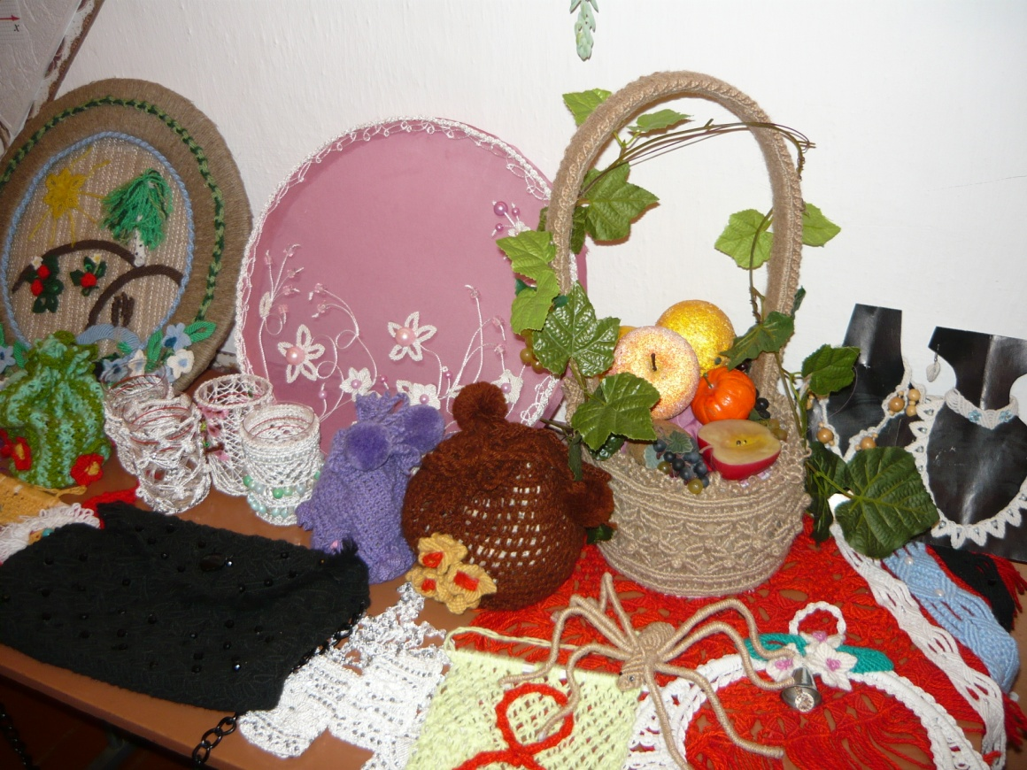
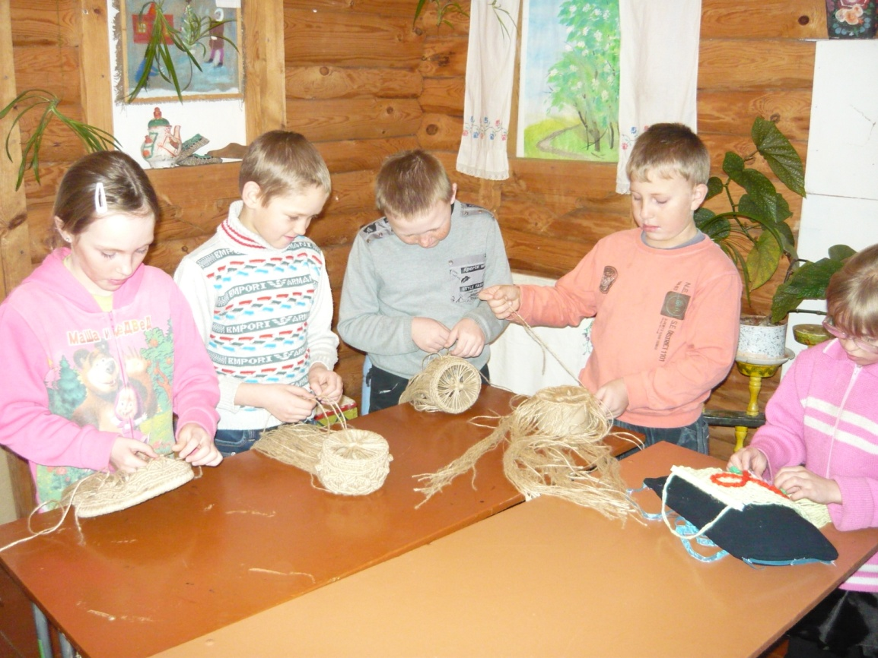

.

Приложение №4
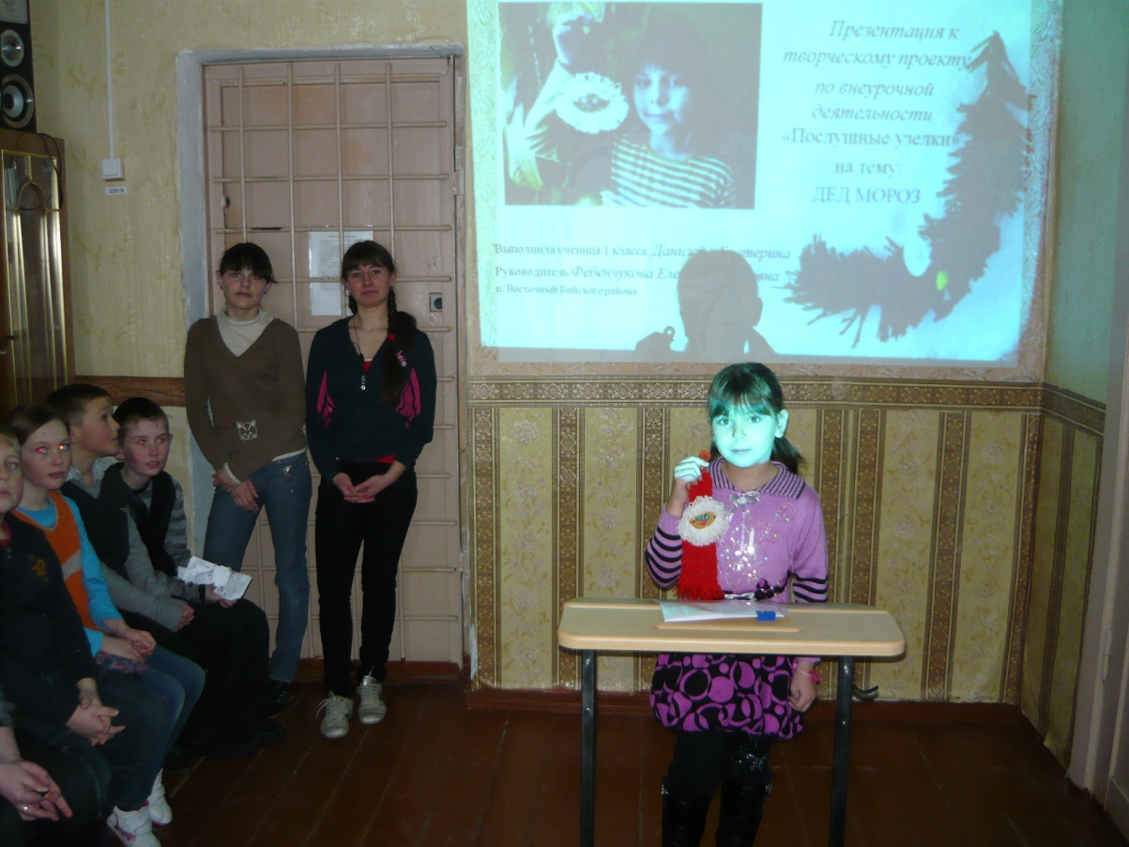
Защита проекта.
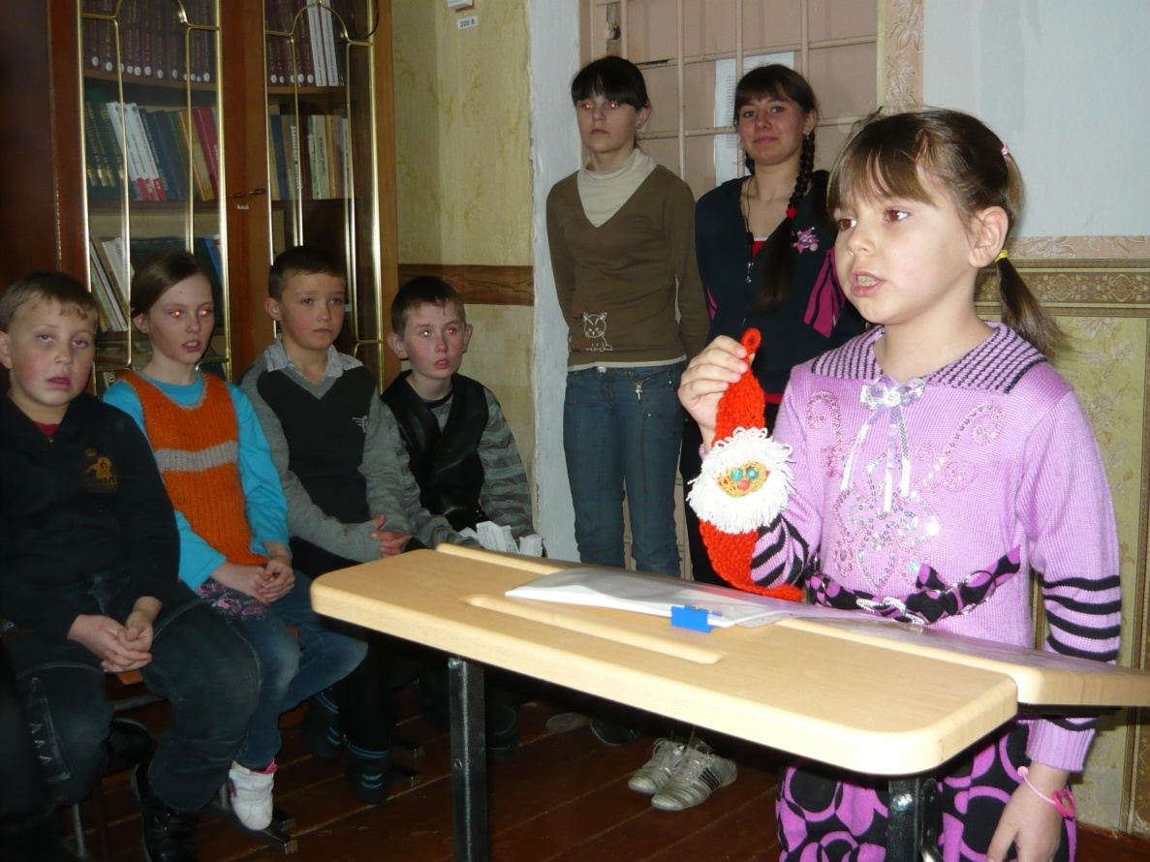

Список используемых источников
- Алейникова И.И. Тяжело, но интересно: Внедрение новых
стандартов //Управление школой. – 2011. – №10. – С.38-40.
- Анохина Н.В.Введение Федерального государственного образовательного стандарта в малокомплектных школах//Вестник образования. – 2011. – №11. – С.51-58.
- Боярина О.В. Реализация ФГОС в условиях сельской школы //Вестник образования. – 2011. – №11. – С.41-44.
- Знакомьтесь с макраме – учебное пособие М.М. Соколовская Москва «Просвещение» 1990 г. 125 с.
- Письмо Минобрнауки РФ от 12 Мая 2011 N 03-296 "Об организации внеурочной деятельности при введении федерального государственного образовательного стандарта общего образования"http://www.mnogozakonov.ru/catalog/date/2011/5/12/68126/
- «Послушные узелки» М.В. Максимова, М.А.Кузьмина – Москва «Эксмо», 2005 г.95с.
- Рабочая программа по внеурочной деятельности в 1 классе по курсу: Вязание в технике макраме «Послушные узелки»
Е. В. Фебенчукова.
- Сайт Стандарты в образовании – Семья и школа - http://www.r-komitet.ru/school/program/action 2009/razdel/cdn
- Сайт Федерального государственного образовательного стандарта второго поколения www.standart.edu.ru
- Сайт http://toname.ru/historical-events/novyj-god-istoria.htm
- Федерация Интернет - образования, сетевое объединение методистов www.som.fio.ru
- Фотографии из личного альбома

